Государственное бюджетное профессиональное образовательное учреждение
Свердловской области
«АРТИНСКИЙ АГРОПРОМЫШЛЕННЫЙ ТЕХНИКУМ»

Методические рекомендации для обучающихся

по выполнению практических занятий по

МДК 01.02 Подготовка тракторов и сельскохозяйственных машин и механизмов к работе
ПМ 01 Подготовка машин, механизмов, установок, приспособлений к работе, комплектование сборочных единиц

35.02.07. Механизация сельского хозяйства

Лабораторно-практическое занятие № 1
Подготовка к работе систем и механизмов двигателей изучаемых тракторов.

Подготовка трактора к работе и пуск двигателя

Цель работы: изучить способы подготовки двигателя трактора к работе
Применяемое оборудование: Трактор МТЗ-80

Трактор, полученный с завода или принятый из капитального ремонта, перед эксплуатацией должен пройти предварительную обкатку.
Перед пуском трактор очищают от грязи, осматривают крепления, проверяют на месте ли болты, гайки и шплинты, нет ли течи масла, топлива, воды и электролита. Все болтовые соединения проверяют на слух, остукивая их молотком. Неполностью затянутые крепления издают приглушенный, дребезжащий звук.
Обнаруженные неисправности устраняют. Масляные пятна с деталей удаляют деревянными скребками или ветошью, пропитанной топливом.
Затем заправляют топливные баки топливом, а систему охлаждения — водой, смазывают механизмы трактора в соответствии с заводской таблицей смазки. Проверяют уровень масла в картере дизельного двигателя, топливном насосе, регуляторе, редукторе пускового двигателя, корпусах силовой передачи, баках гидросистемы, трансмиссии и навесного устройства, поддерживающих роликах, опорных катках и направляющих колесах. В картере двигателя уровень масла измеряют щупом. Вначале со щупа удаляют следы масла, затем вставляют на место и вынимают, определяя уровень масла по оставшемуся следу. Уровень масла в картере двигателя должен доходить до верхней метки на щупе. Если уровень масла в картере меньше нижней риски, масло доливают через маслоза-ливную горловину, которая установлена на левом колпаке головки цилиндров.
В механизмы трактора (картер двигателя, корпус топливного насоса, регулятор, коробку перемены передач, редуктор пускового устройства, подшипники направляющих колес, опорные катки и поддерживающие ролики, редуктор ВОМ) заливают моторное масло (летом М10Г или М10В, а зимой М8Г или М8В). Все указанные узлы, кроме двигателя, можно смазывать дизельным маслом: летом ДС-11, а зимой ДС-8.
Детали ведущих мостов, конечных передач и крестовин карданов смазывают трансмиссионным летним или зимним автотракторным маслом.
В гидроамортизаторы ходовой части и подрессоренного сиденья заправляют веретенное масло АУ. Вместо веретенного масла можно применять смесь, составленную из равных частей трансформаторного масла и турбинного «Л».
Цепи стеклоподъемников и шарниры сиденья смазывают графитной смазкой УСсА.
Узлы, в которых плохо удерживается жидкое масло (подшипники вала и механизма выключения муфты сцепления, втулки валов рулевого управления и наконечники тяг, валы рычагов управления, шлицевые соединения карданных валов ведущего моста и ВОМ, ось кривошипов направляющих колес, верхняя ось и цапфы центральной тяги механизма навески), смазывают солидолом (густой смазкой марки «С» или УС-2) через пресс-масленки с помощью солидолонагнетателя (шприца) до появления свежей смазки из зазоров или по числу нагнетаний, указанных в таблице смазки.
Перед смазкой тщательно очищают от пыли и грязи места у заправочных отверстий и масленки. Пробки заправочных, контрольных и сливных отверстий механизмов трактора нужно класть на чистое место. После смазки узлы и механизмы плотно закрывают (или завертывают) пробками, удаляют ветошью пролитое масло или остатки солидола.
Затем проверяют натяжение ремня вентилятора и гусеничных цепей, регулировку механизмов управления трактором.
Перед пуском проверяют, заправлен ли двигатель водой, маслом и топливом. Если в систему питания попал воздух, его удаляют, прокачивая топливо ручным подкачивающим насосом. Рычаг переключения рядов и рычаги управления гидросистемой должны находиться в нейтральном положении. Затем открывают краны основного и пускового топливных баков, закрывают шторку радиатора и включают включатель «массы». Ручной рычаг управления подачей топлива устанавливают в крайнее переднее положение, соответствующее включенной подаче топлива. При работе трактора с гидрофицированными машинами включают насос гидравлической’ системы.
Если трактор долго не работал, провертывают коленчатый вал рукояткой на два-три оборота. Потом вводят приводную шестерню редуктора пускового устройства в зацепление с венцом маховика дизельного двигателя, переместив рычаг до отказа вверх, а затем устанавливают его в нейтральное, положение. Если шестерня не вводится в зацепление, необходимо включить муфту сцепления пускового устройства, повернув рычаг вниз и мгновенно включив (и выключив) стартер. Затем слегка проворачивают коленчатый вал пускового двигателя, и еще раз включают приводную шестерню. Категорически запрещается включать ее при работающем пусковом двигателе, иначе может произойти авария. Потом цепочкой 1 приоткрывают воздушную заслонку карбюратора.
Поворачивая ключ в замке зажигания, включают стартер и запускают пусковой двигатель. Запрещается включать стартер при работающем пусковом двигателе, а также при введенной в зацепление приводной шестерне и одновременно замкнутой муфте редуктора. Во избежание разрядки аккумуляторной батареи стартер включают не более чем на 15— 20 с. После первой неудачной попытки запуска пускового двигателя повторно включают стартер через 1 мин.
Если стартер или аккумуляторная батарея неисправны, пусковой двигатель можно запустить вручную дублирующим пусковым устройством. Когда после трех-четырех попыток пусковой двигатель не заведется, надо проверить зажигание и поступление топлива в карбюратор, нажимая на кнопку утолителя карбюратора в течение 3—5 с. Если пусковой двигатель и после этого не заведется, нужно залить в цилиндр через заливной краник 15— 20 г бензина и вновь повторить пуск.
После того как пусковой двигатель начнет работать, необходимо отключить стартер, отпустив ключ зажигания, полностью открыть воздушную заслонку карбюратора и прогреть его на холостом ходу не более 2 мин. Длительная работа пускового двигателя вхолостую приводит к его перегреву.
Как только пусковой двигатель прогреется на холостых оборотах, нужно проверить давление масла в системе смазки основного двигателя (оно должно быть не ниже 1 кгс/см2). .Затем следует плавно включить муфту сцепления редуктора пускового устройства, переместив рычаг 27 в крайнее нижнее положение, прокрутить коленчатый вал основного двигателя до повышения давления масла в системе смазки, после чего установить рычаг 19 подачи топлива в среднее положение.
Пусковой двигатель не должен работать более 15 мин.
Сразу же после начала работы основного двигателя необходимо выключить муфту редуктора пускового устройства, переведя рычаг 27 в нейтральное положение. Затем следует остановить пусковой двигатель, выключив зажигание кнопкой 10 и, не снимая руки с кнопки, закрыть воздушную заслонку. Потом закрывают краник топливного бачка пускового двигателя.
Дизельный двигатель после запуска прогревают на холостом ходу, постепенно увеличивая его частоту вращения от минимальной до средней в течение 2—3 мин. Двигатель должен работать равномерно, без перебоев, стуков и посторонних шумов. Выхлоп должен быть бездымным. Двигатель считается прогретым, если температура воды и масла будет 50—55 °С.
Давление масла в системе смазки у прогретого двигателя должно быть 2,5— 4,0 кгс/см2. Если при работе двигателя на минимальной частоте вращения холостого хода манометр показывает давление масла ниже 1,5 кгс/см2, надо остановить двигатель и устранить неисправность. После прогрева двигателя следует проверить, нет ли течи в соединениях трубопроводов.
После изучения темы, приступите к запуску двигателя МТЗ-80

Подготовка к работе ходовой части изучаемых тракторов.

Цель работы: изучить способы подготовки трансмиссии трактора к работе
Применяемое оборудование: Тракторы МТЗ-80 и ДТ-75

Техническое обслуживание ходовой части колесных тракторов включает в себя: постоянный контроль технического состояния пневматических шин и колес, подкачку шин, подтяжку креплений, регулировку и смазку подшипников колес; периодическую проверку состояния шкворней поворотных кулаков, крепления рулевых рычагов и тяг; уход за рессорами и амортизаторами.
Техническое состояние пневматических шин оценивают в первую очередь по результатам внешнего осмотра. Шины не должны иметь механических повреждений (проколов, разрывов, трещин, расслоений, порезов и т. п.) и предельного износа протектора.
Давление в шинах должно находиться в пределах, рекомендуемых заводом-изготовителем. При работе трактора на твердых дорогах с максимальной нагрузкой на шины давление в шинах должно быть максимальным (шины меньше деформируются и изнашиваются, уменьшается сопротивление их качению). Давление в шинах можно снижать в пределах рекомендаций завода-изготовителя, если трактор работает на мягких грунтах с небольшой нагрузкой на шины (увеличивается площадь контакта шин с опорной поверхностью, повышаются тягово-сцепные возможности и проходимость). С целью безопасности движения шины управляемых колес должны быть особо надежными в работе. Поскольку колеса трактора работают не в одинаковых условиях, их рекомендуется периодически переставлять в соответствии с рекомендуемой заводом-изготовителем схемой. Это уменьшает односторонний износ и увеличивает срок службы пневматических шин.
Диски колес не должны иметь трещин и погнутостей. Крепление шин на ободьях дисков должно быть надежным. Гайки крепления колес необходимо завертывать равномерно, добиваясь совпадения конусных поверхностей на гайках и дисках, плотно и надежно. Периодически гайки крепления колес следует подтягивать.
Подшипники колес регулируют гайками крепления ступиц при непременном проворачивании колеса. Этим достигается равномерная затяжка подшипников (правильное размещение роликов или шариков в обоймах подшипников). Затянув гайку до тугого вращения колеса, затем отпускают ее до начала свободного вращения колеса и шплинтуют. При правильной регулировке подшипников колесо после сильного толчка рукой должно сделать несколько оборотов.
При смене смазки подшипников колес рекомендуется промывать подшипники и ступицы керосином.
Состояние рессор и гидроамортизаторов проверяют путем внешнего осмотра. Не допускается эксплуатация рессор с поломанными листами и ослабленными креплениями. Рессоры необходимо систематически очищать от грязи и не реже одного раза в год смазывать листы графитной смазкой.
Техническое обслуживание ходовой части гусеничных тракторов состоит из очистки ее от грязи и растительных остатков, подтяжки креплений, регулировки подшипников и их смазки, регулировки натяжения гусениц.
При внешнем осмотре ходовой части гусеничных тракторов обращают внимание на состояние гусениц (натяжение, шплинтовка и износ пальцев, износ проушин звеньев, крепление башмаков к звеньям), ведущих звездочек, натяжных колес, опорных катков и поддерживающих роликов. Конические подшипники натяжных колес и опорных катков периодически регулируют регулировочными гайками и прокладками.
При правильной регулировке конических подшипников осевой зазор не должен ощущаться при свободном проворачивании колеса (катка).
Особого внимания требуют уплотнения подшипников ходовой части. Уплотнения, как и подшипники, периодически промывают топливом.
Смазывают подшипники натяжных колес, опорных катков, поддерживающих роликов, шарниров и соединений подвесок.
По мере износа звеньев и пальцев гусеница вытягивается, ее натяжение слабеет. Работа трактора при слабом натяжении гусениц недопустима, так как это приводит к проскальзыванию ведущих звездочек по цевкам и к спаданию гусениц.
Чрезмерное натяжение гусениц ведет к повышенным потерям мощности на трение в шарнирах, интенсивному износу деталей ходовой части и к ухудшению управляемости.
О правильности натяжения судят по прогибу гусеницы, лежащей на поддерживающих роликах. При регулировке натяжения гусениц вначале проверяют и регулируют длину амортизирующей пружины, а затем при помощи натяжного устройства натягивают гусеницу. Регулировку выполняют на горизонтальной площадке с твердой поверхностью. Передняя и задняя ветви гусениц перед регулировкой должны быть ослаблены легким движением трактора вперед-назад. Обе гусеницы должны иметь одинаковое натяжение, в противном случае нарушится прямолинейность движения трактора.
—
Обслуживание ходовой части гусеничных тракторов заключается в ежесменной очистке от грязи и растительных остатков, проверке крепления узлов и смазке согласно инструкции. Периодически контролируют натяжение гусениц. Для этого трактор устанавливают на ровной площадке, сверху на выступающие концы пальцев звеньев (траков), расположенных над поддерживающими роликами, кладут планку и замеряют расстояние между планкой и пальцами наиболее провисшего трака.
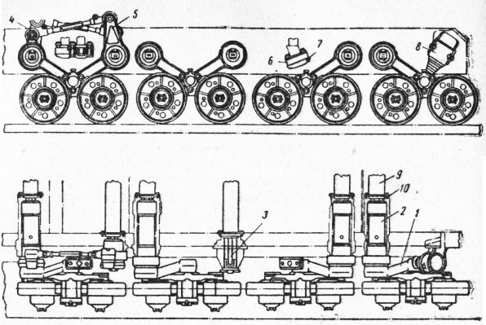
Рис. 1. Подвеска артиллерийского тягача:
1 — балансир; 2 —труба балансира; 3 — круглый торсион; 4 и 5 — рычаги блокировки; 6 — резиновый буфер; 7 — накладка; 8 — пружинный упор; 9 — защитная труба; 10 — пластинчатый торсион.
Обслуживание ходовой части колесных тракторов. У направляющих колес периодически проверяют, регулируют и смазывают подшипники. Покачивая за обод поднятого домкратом колеса, определяют зазор в подшипниках. Если ощущается зазор, необходимо снять колпак, расшплинтовать корончатую гайку, завернуть ее ключом до отказа, а затем отвернуть на 1/6 оборота; зашплинтовать и проверить легкость вращения колеса, поставить колпак и опустить колесо. У всех колес также контролируют затяжку всех креплений и состояние шин.
Ежесменно очищают шины от грязи, осматривают и удаляют случайно застрявшие предметы. Шинным манометром проверяют давление воздуха. Работать при пониженном или повышенном давлении (сверх допустимых пределов) запрещается, так как срок службы шин быстро сокращается.
Для увеличения срока службы шин необходимо: избегать буксования и скольжения при трогании, резком торможении и т. д.; не допускать попадания на шины нефтепродуктов; при длительных стоянках трактора защищать шины от воздействия солнечных лучей и устанавливать трактор на подставки, чтобы шины не касались грунта; через 960 ч работы с целью выравнивания износа шины меняют местами — правые колеса на левые и обратно.
Разборка и сборка шины. Чтобы разобрать шину, выпускают из нее воздух, сдвигают один борт покрышки в углубление обода, а затем монтажными лопатками перетягивают его, начиная около вентиля, через обод колеса. Вынимают камеру из покрышки и, если необходимо, удаляют покрышку с обода. Перед сборкой оценивают состояние камеры и покрышки, очищают их от пыли и присыпают тальком.
Сначала, учитывая метки — стрелки, заводят на обод один борт покрышки и вкладывают в нее камеру. Затем накачивают примерно на А объема камеру воздухом и заводят на обод колеса с противоположной стороны от вентиля другой борт покрышки. Действуют лопатками осторожно, чтобы не просечь камеру и не перекосить вентиль.

Подготовка к работе рабочего и вспомогательного оборудования изучаемых
тракторов.

Цель работы: изучить способы подготовки рабочего оборудования трактора к работе
Применяемое оборудование: Тракторы МТЗ-80 и ДТ-75

На современных тракторах широкое применение нашли гидравлические приводы - устройства, передающие механическую энергию на расстояние с помощью жидкости. Это объясняется их преимуществами по сравнению с механическими приводами, и прежде всего - возможностью передавать энергию в любую точку машины при небольших усилиях управления; независимым расположением гидроагрегатов и простотой конструкции, несмотря на разветвление потоков мощности; возможностью просто осуществлять преобразование одного вида движения в другой, например, поступательное во вращательное или в колебательное и наоборот; возможностью легкого реверсирования движения; бесступенчатым регулированием скорости в широких пределах; простотой и компактностью конструкции и др.
Соединение навесной машины с трактором и управление её работой осуществляются с помощью навесной системы. Трактор, оборудованный навесной системой, в соединении с рабочей машиной называется навесным агрегатом. По сравнению с прицепным он имеет следующие преимущества: хорошая маневренность; более высокая произво-дительность; меньший расход топлива на единицу выполненной работы; относительно малая металлоёмкость навесных машин. Хорошая маневренность навесного агрегата позволяет проводить работы на небольших участках, что особенно важно для лесного хозяйства, где большой объём работ проводится на нерас- корчеванных вырубках, под пологом леса и других лесных площадях.
Навесная система состоит из двух основных частей - гидравлической системы и навесного устройства.
С помощью гидравлической системы производится управление навесными машинами - их подъём, опускание, фиксация в определённом положении, регулирование глубины обработки почвы и т.п. В простейшем виде гидравлическая система включает насос, распределитель, бак, силовой цилиндр, трубопроводы с арматурой. Навесные системы выполнены по раздельно-агрегатному принципу. Они состоят из размешенных на тракторе отдельных устройств, которые унифицированы и выполнены по одинаковой принципиальной схеме (исключая небольшие различия).
Навесное устройство служит для присоединения к трактору навесных машин. Оно представляет собой рычажную систему, размещённую позади или спереди трактора.
К рабочему оборудованию трактора, кроме навесной системы, относятся прицепные устройства, вал отбора мощности, приводной шкив.
Прицепное устройство предназначено для буксировки прицепных машин. Оно располагается сзади трактора, позволяет регулировать точку прицепа в горизонтальной плоскости, а также по высоте.
Приводной шкив используют для привода от тракторного двигателя через ременную передачу различных стационарных машин. Он обычно располагается сбоку или сзади трактора, но таким образом, чтобы плоскость шкива, перпендикулярная оси его вращения, была параллельна продольной оси трактора. Это необходимо для натяжения ремня путём перемещения трактора относительно рабочей машины. Шкив, как правило, приводится во вращение от вала отбора мощности.
Вал отбора мощности (ВОМ) приводит рабочие органы в рабочий режим агрегатируемых с тракторами передвижных или стационарных машин. По месту расположения на тракторе они могут быть задними, боковыми и передними. Наиболее распространены задние ВОМ.
По скоростному режиму ВОМ бывают с постоянной и переменной частотой вращения. У первых частота вращения не зависит от включения передачи и всегда постоянна при постоянной частоте вращения двигателя, а у вторых зависит от этих условий.
По способу привода ВОМ делятся на зависимые, независимые, частично зависимые, синхронные и комбинированные.
Зависимый ВОМ приводится во вращение от вала главного сцепления через шестерни 2 (рис. 221,а). Включают и выключают вал рычагом 1, воздействующим на кулачковую муфту 3. Передача вращения на ВОМ прекращается сразу же после выключения главного сцепления и остановки трактора. Таким ВОМ оборудуют тракторы ДТ-75М, Т-25А.
Независимый ВОМ вращается от коленчатого вала двигателя через ведущие диски главного сцепления (рис. 221, б) независимо от того, включено оно или выключено. ВОМ включают муфтой 3 только при неработающем двигателе. При движении и остановке трактора ВОМ включают и выключают с помощью фрикционного сцепления 8 рычагом 14 или планетарного редуктора. Независимым является боковой ВОМ тракторов МТЗ-80 и МТЗ-82, К-701.
I
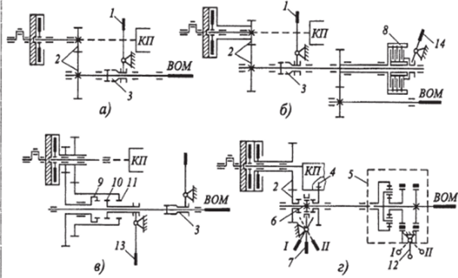
Рис. 221. Приводы валов отбора мощности: а - зависимый; б - независимый; в - независимый двухскоростной; г - комбинированный; 1,7, 12, 13, 14 - рычаги; 2, 4, 6, 9, 10, 11 - шестерни; 3 - зубчатая муфта; 5 - планетарный редуктор; 8 - фрикционное сцепление
Для получения двух частот вращения применяют привод с двухступенчатым редуктором (рис. 221, в), первую ступень (540 об/мин) которого составляют вводимые в зацепление с помощью рычага 13 шестерни 10 и 9, а вторую (1000 об/мин) - шестерни 10 и 11. Переключение шестерён редуктора возможно только при неработающем двигателе. Таким ВОМ оборудуют Т-4 А, Т-150, Т-150К.
Частично независимый ВОМ вращается при переключении передач и остановке трактора с работающим двигателем. Такой ВОМ на изучаемых тракторах не применяется.
Синхронный ВОМ приводится во вращение от шестерни ведомого вала коробки передач или внутренних концов полуосей заднего моста трактора. Частота вращения ВОМ зависит от частоты вращения ведомого вала коробки передач или полуосей заднего моста. Таким ВОМ оборудовано самоходное шасси Т-16М (два дополнительных ВОМ).
Комбинированный ВОМ состоит из независимого и синхронного ВОМ (рис. 221, г). Шестерням 2 вращение сообщается от наружного вала, жёстко соединённого с маховиком, а ведущему валу коробки передач - от ведомого диска главного сцепления через внутренний вал. Поэтому при необходимости можно включать независимый или синхронный ВОМ. Для включения независимого ВОМ рычаг 7 устанавливают в положение //, а для синхронного - в положение /. Тогда зубья шестерни 6, сидящей на шлицах приводного вала, войдут в зацепление с зубьями муфты переключения соответственно независимого или синхронного привода. Комбинированным является задний ВОМ тракторов МТЗ-80 и МТЗ-82.
Все ВОМ, кроме синхронного, вращаются по ходу часовой стрелки. Хвостовик ВОМ закрывается защитным колпаком, который снимают при присоединении шарнира карданного вала, приводящего в действие активные рабочие органы технологических машин.

Подготовка к работе изучаемых почвообрабатывающих машин и механизмов.
Учебная цель: ознакомиться с устройством и регулировками почвооб- рабатывающих машин

Студент должен
уметь
регулировать основные почвообрабатывающие машины знать:
- с устройством и регулировками почвообрабатывающих машин;

Обеспеченность занятия:

- Рабочая тетрадь в клетку
- Калькулятор.
- Ручка.
- Карандаш простой (при необходимости, цветные карандаши – для построения графиков, диаграмм, проекций точек на поверхности детали).
- Чертежные принадлежности: линейки.
6. Основных почвообрабатывающих машин

Краткие теоретические и учебно-методические материалы по теме
практической работы

Качество обработки почвы и посева определяется соответствием основ- ных показателей работы почвообрабатывающих и посевных машин заданным агротехническим требованиям, что достигается их правильной технологиче- ской настройкой и регулировкой. Прежде всего, каждая машина должна быть комплектной, исправной и иметь правильную расстановку рабочих органов (корпусов, предплужников, сошников, загортачей). Регулировки и техноло- гические настройки механизаторы должны проводить сначала на ровных площадках машинного двора в соответствии с руководствами по эксплуата- ции машин, а затем окончательно совместно с агрономами при первых про- ходах агрегатов в поле.
Навесные плуги типа ПЛН должны комплектоваться корпусами, пред- плужниками или углоснимами и дисковым ножом, а плуги ПГП-7-40 и ПКГ-5- 40В для вспашки почв, засоренных камнями, – корпусами с углоснимами, пневматическими предохранителями и пневмогидроаккумулятором. Плуги должны комплектоваться корпусами единого типа. Места расположения корпу- сов плуга на раме строго зафиксированы, а предплужники и дисковый нож ус- танавливаются относительно корпусов. Носки лемехов основных корпусов должны находиться на одной линии, а кромки лезвий лемехов располагаться в

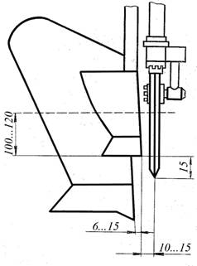
одной плоскости. Предплужники устанавливают впереди корпусов так, чтобы расстояние между носками лемехов предплужника и основного корпуса (по хо- ду плуга) равнялось 250…300 мм и обеспечивалась глубина обработки на 10- 12 см (рис. 1).
Рисунок 1 – Схема установки предплужника и дискового ножа на раме плуга
Полевой обрез предплужника должен лежать в плоскости полевого об- реза основного корпуса. Допустимое отклонение в сторону непаханого поля
– до 15 мм. Дисковый нож крепят перед последним предплужником так, что- бы его центр находился над носком предплужника, а плоскость диска распо- лагалась параллельно ходу плуга. Режущая кромка ножа должна находиться на 15 мм ниже носка лемеха предплужника, а плоскость диска ножа высту- пать на 10…15 мм в сторону поля от полевого обреза предплужника.
Углоснимы плугов ПГП-7-40, ПКГ-5-40В, ПЛН-5-35, ПЛН-4-35П, ПЛН-
  - П располагаются на отвалах основных корпусов. Положение отвала уг- лоснима относительно отвала корпуса регулируется в зависимости от глуби- ны пахоты. При глубине пахоты плуга 20…24 см отвалы утлоснимов крепят в средней части отвалов основных корпусов, а при глубине 25…27 см – в верней части отвалов. При этом для крепления отвала углоснима в средней части используют кронштейн, а в верхней – планку, которые входят в ком- плектацию плуга. Правильно отрегулированный углосним должен срезать угол оборачиваемого пласта и сбрасывать его на дно борозды впереди корпу- са.
В зависимости от типа почв, на которых необходимо производить вспашку, нужно отрегулировать начальное давление масла в системе предо- хранителей плугов ПГП-7-40 и ПКГ-5-40В: для легких и средних почв –

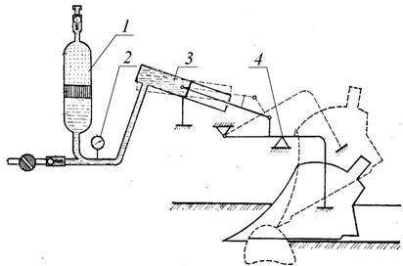
6,0…7,5 МПа, для тяжелых почв – 7,5…9,0 МПа (рис. 2). Регулирование про- изводится путем зарядки пневмогадроаккумулятора посредством зарядного устройства от баллона с азотом или аргоном. Давление в пневмогидроакку- муляторе контролируется по показаниям манометра.
Рисунок 2 – Пневмогидравлическое предохранительное устройство плуга ПГП-7-40:
1 – пневмогидроцилиндр; 2 – манометр; 3 – гидроцилиндр; 4 – грядиль корпуса
Предварительную настройку навесных пахотных агрегатов на заданную глубину вспашки проводят на ровной площадке с твердым покрытием. Для этого трактор с навешенным плугом устанавливают на бруски, высота кото- рых равна разности заданной глубины вспашки и глубины погружения колес в почву (2…3 см). Бруски устанавливают под все колеса трактора и опорные колеса плуга. Потом винтовым механизмом опорного колеса опускают плуг до касания корпусов с поверхностью площадки. Правым раскосом и верхней центральной тягой механизма навески трактора выравнивают раму плуга в продольном и поперечном направлениях и делают соответствующие отметки на стойке механизма опорных колес и винтах раскоса и центральной тяги на- вески трактора. Окончательную настройку плуга на заданную глубину вспашки производят в полевых условиях. Предварительная настройка полу- навесных пахотных агрегатов на заданную глубину вспашки проводится ана- логично навесным.
Качество вспашки во многом зависит от способов формирования сваль- ных гребней и разъемных борозд, а также прямолинейности движения пахот- ных агрегатов при первых проходах.
Наиболее приемлемым способом формирования свального гребня по
технике исполнения является способ отпашки, который выполняется за три прохода. Для первого прохода плуг регулируют так, чтобы первый корпус

скользил по поверхности поля, а последний пахал на заданную глубину. На второй проход плуг устанавливают так, чтобы все корпуса пахали на полную заданную глубину. При этом трактор направляют таким образом, чтобы первый корпус плуга поднимал предпоследний гребень от первого прохода и часть почвы пересыпал через последний гребень во вспаханную борозду. Третий проход выполняют, как при обычной пахоте, окончательно засыпая первую борозду и образуя свальный гребень.
Разделку разъемных борозд производят после окончания вспашки всего поля на основных загонах и поворотных полосах. Плуг регулируют так, что- бы передний корпус шел на полную глубину или даже на 3…4 см глубже, а последний шел по поверхности поля. Трактор следует вести правым колесом у кромки разъемной борозды, чтобы первый корпус плуга оборачивал ранее вспаханный слой в борозду. Заделка разъемной борозды осуществляется за прямой и обратный проходы агрегата. На месте борозды образуется неглубо- кая ложбина с плавными откосами. Формирование свальных гребней и за- делку разъемных борозд лучше выполнять одним трехкорпусным плугом на всем поле. Заделку разъемных борозд можно также производить за один про- ход дисковыми боронами шириной захвата 2-3 м. При этом угол атаки пе- редних батарей устанавливают минимальным, а задних – максимальным.
Глубина вспашки оборотными плугами ППО-4-40 и ППО-5-40 устанав- ливается рукояткой силового регулятора трактора, а также вращением гайки на штоке механизма регулировки глубины пахоты, расположенного на ходе колесном. Установка заданной глубины пахоты производится непосредст- венно в поле.
Регулировка рабочей ширины захвата первого корпуса плуга произво- дится талрепом.
Для обеспечения вспашки слабокаменистых и среднекаменистых почв различного механического состава, влажности и плотности предусмотрена регулировка сжатия рессоры при помощи болта. Предварительно рессоры сжимаются до размера 700 мм между осями крепления.
Чизельные культиваторы КЧ-5,1 и КЧН-5,4 комплектуются основны- ми рыхлительными рабочими органами и приставками для дополнительного рыхления и выравнивания верхнего слоя почвы.
Рыхлительные рабочие органы комплектуются четырьмя типами смен- ных лап: рыхлительными шириной 65 мм, стрельчатыми шириной 150 и 270 мм и с шириной носка 10 мм для разделки пласта трав.
Рыхлительные рабочие органы на раме КЧ-5,1 располагаются тремя ря- дами с междуследиями в основном равными 235-250 мм и расстоянием в ка- ждом ряду 705-750 мм. Этот культиватор оборудуется однорядной катковой приставкой ПК-5,1 или двухрядной ПКД-5,1 конструкции РУП «Научно- практический центр Национальной академии наук Беларуси по механизации

сельского хозяйства». Культиваторы с однорядной приставкой используются на легких песчаных и супесчаных почвах, а с двухрядной – на средних и тя- желых суглинках.
Рыхлительные рабочие органы на раме КЧН-5,4 располагаются равно- мерно тремя рядами с междуследием 250 мм и расстоянием в рядах 750 мм. За основными рабочими органами на раме устанавливается зубовая боронка с пружинными зубьями КПЦ, расположенными двумя рядами с междуследием 125 мм и расстоянием в рядах 250 мм. Расстояние между рядами зубьев рав- но 120 мм.
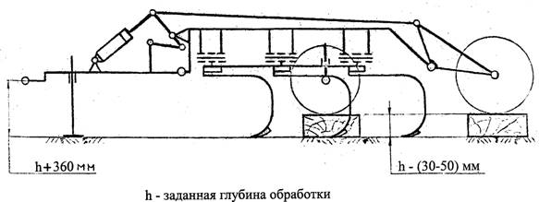
Регулировку глубины обработки почвы чизельным культиватором КЧ- 5,1 на площадке необходимо производить в следующей последовательности. Соединить культиватор с трактором. Установить гидроцилиндрами, задейст- вованными от гидросистемы трактора, рамки с рабочими органами в гори- зонтальное положение. Закатить культиватор колесным ходом на бруски, толщина которых равна заданной глубине обработки почвы, уменьшенной на 3-5 см (рис. 3).
Рисунок 3 – Схема регулировки культиватора чизельного КЧ-5,1 на заданную глубину
Установить с помощью гидроцилиндра навески трактора петлю сницы над поверхностью площадки на высоте, равной заданной глубине обработки почвы, увеличенной на 360 мм. Плунжерным гидроцилиндром опустить культиватор до касания лап рабочих органов поверхности площадки и вра- щением винта механизма подъема установить раму параллельно площадке, чтобы лапы всех трех рядов касались ее поверхности. Поднять упор фиксато- ра плунжерного гидроцилиндра до касания двуплечего рычага механизма подъема и зафиксировать это положение быстросъемными шплинтами. Ус- тановить винтовыми механизмами опорные колеса рамок на такие же бруски, что и колесный ход, и зафиксировать стойки колес в державках рамы болта- ми и контргайками.

При регулировании глубины обработки навесного культиватора КЧН-5,4 под его опорные колеса подкладывают бруски толщиной, равной заданной глубине обработки уменьшенной на 3-5 см.
В системе безотвального земледелия целесообразно применение агре- гата комбинированного для минимальной обработки почвы АКМ-4.
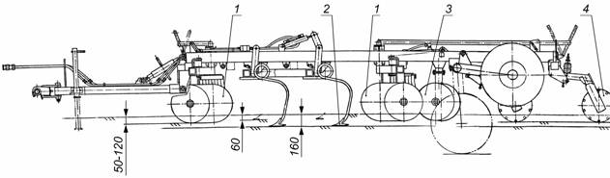
Агрегат АКМ-4 предназначен для лущения жнивья, полупаровой осен- ней обработки зяби, осенней обработки полей после уборки кукурузы, свек- лы и картофеля, ранневесенней обработки зяби (закрытие влаги и заделка минеральных удобрений), для бесплужной подготовки за два прохода окуль- туренных почв под посев озимых зерновых, пожнивных и поукосных культур на почвах, засоренных камнями со средним размером не более 100 мм.

Рисунок 4 – Схема технологическая агрегата АКМ-4:
1 – батарея дисковая; 2 – рыхлители; 3 – двухдисковая батарея; 4 – опорно-прикатывающие катки
Основные регулировки агрегата АКМ-4:
    - Глубина обработки дисковыми батареями устанавливается при помо- щи навески трактора и регулировочных винтов опорно-прикатывающих кат- ков.
После проведения регулировки высоты опорно-прикатывающих катков необходимо выставить высоту амортизаторов А, которая должна составлять 110 мм (рис. 5), при этом агрегат должен находиться в транспортном положении. Глубина обработки рабочими органами составляет 10-16 см в зависимости от типа почвы.
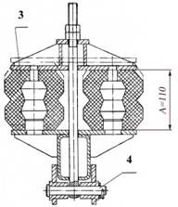
Рисунок 5 – Регулировка высоты амортизаторов

    - Дополнительно регулирование глубины обработки дисками производит- ся изменением угла атаки дисковых батарей при помощи специальных рычагов и фиксаторов. Угол атаки передних и задних дисковых батарей устанавливается независимо друг от друга. Угол атаки передних дисковых батарей составляет 10⁰ и 15⁰, задних – 15⁰, 20⁰ и 25⁰.
    - Глубину обработки почвы рыхлителями можно устанавливать относи- тельно глубины хода дисков на 4 см мельче или на 6 см глубже. Регулировку глубины рыхлителями предусмотрено выполнять дискретно через 2 см по сек- торам.
Установка заданной глубины рыхления производится непосредственно в поле, и при необходимости проводится дополнительная корректировка после первого прохода.
Культиваторы КПС-4 применяются в прицепном и навесном вариантах и комплектуются стрельчатыми лапами на жестких стойках, рыхлительными лапами на С-образных стойках и оборотными лапами на S-образных стойках. Культиваторы КШП-8 и КПЗ-9,7 комплектуются оборотными лапами на
S-образных стойках. Культиватор КШП-8 и навесные культиваторы КПС-4 оборудуются боронами с пружинными зубьями КПЦ, а прицеп- ные культиваторы КПС-4 – приспособлением для навески зубовых борон. На культиваторе КПЗ-9,7 перед рыхлительными рабочими органами устанавли- вается выравниватель, а сзади – один ряд планчатых катков.
Стрельчатые лапы на культиваторах КПС-4 располагаются двумя ряда- ми с расстоянием в каждом ряду 500 мм и между рядами 700 мм. На грядили переднего ряда устанавливают лапы с захватом 270 мм, а на грядили заднего ряда – с захватом 330 мм. Расстояние между носками смежных лап переднего и заднего рядов равно 250 мм, а перекрытие – 50 мм. При этом все лапы должны опираться на поверхность площадки всей подошвой. При работе на тяжелых почвах лапы потом наклоняют носками вперед на 2-3°.
Рыхлительные и оборотные лапы на культиваторах КПС-4 располагают- ся тремя рядами с расстоянием между рядами 350 мм и междуследием 167 мм. Расстояние между лапами в ряду равно 500 мм.
У культиваторов КШП-8 и КПЗ-9,7 оборотные лапы расставляются рав- номерно четырьмя рядами с междуследием 100 мм.
Расстановка зубьев КПЦ борон и регулировка глубины обработки на- весных культиваторов КПС-4 и КШП-8 производятся так же, как у навесного культиватора КЧН-5,4.
При регулировке глубины хода рабочих органов прицепных культивато- ров КПС-4 надо поднять сницу вверх, чтобы культиватор опустился на рабо- чие органы. Отсоединить транспортные планки от кронштейна рамы и опус- тить сницу на подножку. Подложить под подножку и под колеса бруски оди- наковой толщины. Установить винтовыми механизмами колеса на бруски.

Шток гидроцилиндра должен быть выдвинут из цилиндра в крайнее положе- ние (расстояние между центрами присоединительных пальцев должно быть 715 мм). При этом все грядили должны находиться в одной плоскости, па- раллельно площадке, и лапы опираться на площадку всей подошвой. Если есть отклонения, производится регулировка перемещением стоек в держате- лях лап.
Давление на грядили как у прицепных, так у навесных культиваторов типа КПС, регулируют перестановкой фигурного упора по отверстиям на- тяжной штанги. С увеличением плотности почвы переставляют упор по штанге вверх. Сжатие пружин производится специальным приспособлением.
Комбинированные агрегаты для предпосевной обработки почвы АКШ- 7,2, АКШ-6, АКШ-3,6 имеют секции с рабочими органами, шарнирно уста- новленные на несущей раме. Секции комплектуются тремя планчатыми кат- ками с правой и левой навивками и S-образными пружинными стойками с оборотными лапами.
При монтаже катков на секциях нужно обращать внимание, чтобы от- клонение их планок на угол от радиального направления совпадало с направ- лением вращения. Тогда планки будут заглубляться в почву не наружной кромкой, а боковой поверхностью. При этом катки будут работать в режиме уплотнения. Катки по навивкам чередуются как в секции, так и по смежным секциям.
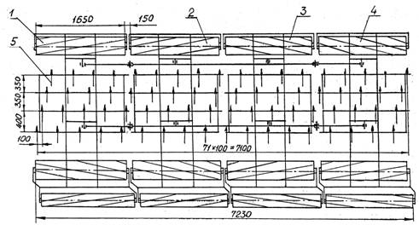
Стойки с лапами располагаются на рамках четырьмя рядами равномерно по ширине захвата агрегата с междуследием 100 мм. Расстояние между ряда- ми равно 350-400 мм, расстояние между лапами в рядах – 400 мм (рис. 4).
Рисунок 6 – Схема расстановки рабочих органов агрегата АКШ-7,2:
1 и 2 – секции с левосторонней установкой механизма глубины обработки; 3 и 4 – секции с правосторонней установкой механизма;
5 – рыхлительный рабочий орган

Основные регулировки агрегатов АКШ-7,2 и АКШ-6.
- Регулирование пружин догрузки боковых секций (амортизаторов).
Соединить агрегат с трактором, установить его на ровной площадке и перевести в рабочее положение при помощи рукояток распределителя гидро- системы трактора, осуществляющих управление гидроцилиндрами подъема боковых секций (положение "плавающее") и гидроцилиндром подъема ко- лесного хода (положение "нейтраль"). В таком положении агрегата регулиро- вочными гайками сжать поочередно пружины амортизаторов до положения, чтобы расстояние от верхней поверхности стакана до нижней поверхности фланца составляло 360 мм. При таком предварительном сжатии пружины обеспечивается дополнительное давление на каждую боковую секцию 250 кг. Это обеспечивает равномерное давление планчатых катков на почву по ши- рине захвата агрегата и исключает перегрузку катков средних секций и их за- бивание почвой.
- Регулирование глубины обработки почвы.
Глубина обработки почвы планчатыми катками не регулируется и со- ставляет 3-5 см в зависимости от предшествующей обработки (4-5 см по фо- нам культивации или вспашки, 3-4 см по пласту многолетних трав).
Глубина обработки почвы S-образными рыхлительными рабочими орга- нами регулируется на каждой секции винтовым механизмом путем изменения положения рамки с рыхлительными органами относительно планчатых катков в продольно-вертикальной плоскости. Установленная глубина обработки контро- лируется специальными линейками. Линейки каждой секции устанавливаются в положение "О". Для этого при рабочем положении агрегата винтовым механиз- мом рыхлительные рабочие органы опускают до соприкосновения носков лап с площадкой, то есть располагают их на нижнем уровне планчатых катков. Ли- нейку перемещают до совмещения деление "О" на ней с кольцевым углублени- ем на шатуне и закрепляют в этом положении винтом. Одно деление на линейке соответствует величине заглубления лап на 1 см. Потом винтовым механизмом в приподнятом положении секций лапы опускают на заглубление на боковых секциях до деления "2" линейки, а на центральных – до деления "3" (больше на 1 см с целью заделки следов колес трактора). При этом глубина обработки со- ставляет 7-8 см.
- Регулирование нагрузки на передние и задние планчатые катки в зависи- мости от типа почвы и предшествующей обработки производят талрепом (вин- том для изменения угла наклона сницы). Длина талрепа устанавливается при ра- боте на легких почвах 930-950 мм, а на тяжёлых – 950-970 мм. Правильная регу- лировка позволяет обеспечить равномерную нагрузку на катки и предотвратить сгруживание почвы.

Регулирование глубины обработки почвы у агрегата АКШ-3,6 произво- дится по секциям аналогично тому, как у АКШ-7,2 и АКШ-6. Длина талрепа при регулировании нагрузки на передние и задние планчатые катки устанав- ливаются при работе на легких почвах 610 мм, а на тяжелых – 650 мм.
Для предпосевной обработки тяжелых суглинистых и глинистых почв целесообразно применять навесные комбинированные агрегаты АКП-3, АКП-4 и АКП-6 с рабочими органами, привод которых осуществляется от ВОМ трактора.
Основные регулировки агрегатов АКП следующие:
- Глубина обработки почвы зубьями регулируется путем вертикального перемещения уплотнительного катка при помощи винтовых механизмов. Со- ответствие глубины обработки почвы установочной глубине определяется в полевых условиях при пробном проходе агрегата. При значительных откло- нениях глубины обработки почвы относительно установочной (±1см и ±2см при глубинах соответственно 4-8 см и 12-15 см) производится ее корректи- ровка. В дальнейшем следует учитывать износ зубьев роторов, в зависимости от чего производить корректировку установочной глубины обработки.
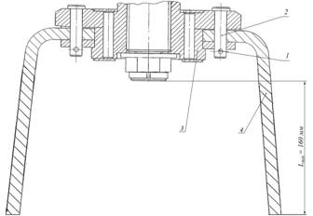
- Зубья, достигшие предельного состояния в процессе эксплуатации не- обходимо заменить. Для этого извлечь пружинный стопор 1 из пальца 2. Вы- бить палец 2 из отверстия головки 3 вверх. Извлечь зуб 4 из головки 3. Уста- новить новый зуб и закрепить его в обратной последовательности (рисунок 5).
Рисунок 7 – Порядок замены зубьев

- При регулировке глубины обработки следует провести дополнитель- ную установку боковых щитков, которые в рабочем положении агрегата должны находиться в почве на глубине 1-2 см.
- Регулировка отражателя по высоте проводится в полевых условиях в зависимости от глубины обработки почвы. Отражатель имеет дискретную ре- гулировку по высоте и должен устанавливается так, чтобы активный слой почвы из-под роторов не вылетал за уплотнительный каток, не скапливал

почву в зоне работы роторов и производил выравнивание обработанного слоя почвы.
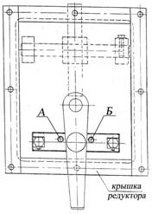
- Для регулировки скорости вращения роторов на крышке главного ре- дуктора предусмотрен рычаг переключения (есть два скоростных режима). Ко- личество режимов работы роторов зависит от количества ступеней вращения ВОМ трактора. При работе на тяжелых почвах целесообразно установить наи- большие обороты роторов (410 об/мин. – положение А), а на средних – наи- меньшие (172 об/мин. – положение Б). Окончательно установку оптимальных оборотов роторов нужно проводить в полевых условиях в зависимости от со- стояния обрабатываемого массива.

Рисунок 8 – Механизм регулировки скорости вращения роторов

- Зазор а между чистиком и поверхностью катка регулируется путем перемещения чистика. Для этого в соответствии с рисунком 7 отворачиваем гайку 8 и передвигаем чистик 11. Величина зазора а = 1–3 мм.
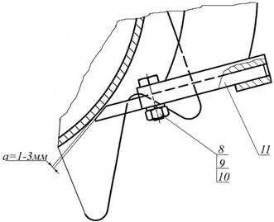

Рисунок 9 – Регулировка зазора между чистиком и катком

Практическая работа № 4. «Устройство и регулировки посевных и
посадочных машин».

Учебная цель: ознакомиться с устройством и регулировками посевных и посадочных машин

Студент должен
уметь
регулировать основные посевных и посадочных машины знать:
- устройство и регулировки посевных и посадочных машин;

Обеспеченность занятия:

- Рабочая тетрадь в клетку
- Ручка.
- Карандаш простой (при необходимости, цветные карандаши – для по- строения графиков, диаграмм, проекций точек на поверхности детали).
- Чертежные принадлежности: линейки.
- Плакаты посевных и посадочных машин

Подготовка к работе изучаемых машин и механизмов для заготовки кормов.
- Цель занятия
Изучить устройство косилок-плющилок различных типов и моделей. Ознакомиться с устройством привода рабочих органов. Научиться проводить регулировки рабочих органов. Ознакомится с возможными неисправностями и способами их устранения.

- Агротехнические требования
Косилки-плющилки скашивают, плющат травы и укладывают их в прокосы в виде валка или порциями. Режущие аппараты косилок должны обеспечивать ровный срез одинаковый по высоте: 6 см для естественных и 8 для сеяных трав. Отклонение от высоты среза от установленной недолжно превышать ± 0,5 см. Потери от повышенного среза и несрезанных растений допускаются не более 2%. Башмаки режущего аппарата не должны применать срезанную и несрезанную траву.

- Общее устройство косилок-плющилок
Косилки КПС-5Г (Рис. 1), Е-303 и КС-80 «Гомсельмаш» относятся к самоходным. Данные косилки-плющилки преимущественно с сегментно- пальцевым режущим аппаратом и состоят из жатвенной части, плющильного аппарата, самоходного шасси. Так же существуют прицепные косилки- плющилки, к ним относятся КПП-4,2 «Гомсельмаш», ПН-530 «Простор» с беспальцевым режущим аппаратом и КПС-240, КПРН-3,0 (Рис. 2) с роторным режущим аппаратом.
Режущий аппарат косилки КПС-5Г (Рис. 3) – сегментно-пальцевой, нормального резания. Пальцевой брус имеет правую и левую части, на которых смонтированы стандартные косилочные стальные пальцы, прижимы и пластины трения. Правая часть пальцевого бруса жестко прикреплена к раме жатки и установлена на 2 мм выше левой части, что дает возможность перекрытия правого и левого ножей в средней части режущего аппарата. В месте перекрытия ножей три пальца не ставят. Правый 1 и левый 35 ножи имеют стандартные косилочные сегменты, кроме трех крайних, расположенных в средней части режущего аппарата. Три крайних сегмента левого ножа снабжены укороченной на 5,5 мм пяткой. Это сделано для того, чтобы пятка не выступала за ножевую спинку и левый нож не мог опираться на расположенную в середине режущего аппарата пластинку трения, служащую опорой только для правого ножа. Такое расположение ножей относительно средней пластины трения обеспечивает нормальное прилегание сегментов к противорежущим пластинкам пальцев в средней зоне режущего аппарата, а также одного к другому в месте их перекрытия.
Для качественного среза растений и предотвращения забивания режущего аппарата травой все сегменты имеют насеченные режущие кромки, причем на втором от свободного конца сегменте левого ножа правая режущая кромка сделана сверху, а левая – снизу. Правая режущая кромка ближе подходит к

пятке сегмента, чем левая. Во время работы правый и левый ножи перемещаются в противоположные стороны. Для соединения ножей с приводом к ним прикреплены соответственно правая и левая сварные ножевые головки, в которые установлены резиновые и стальные втулки. Резиновые втулки смягчают ударные нагрузки, возникающие при работе, и повышают долговечность привода. Возвратно-поступательное движение ножей обеспечивается двумя механизмами качающейся шайбы, расположенными на правой и левой боковинах рамы жатки и соединенными между собой валом, состоящим из трех частей. При демонтаже механизмов качающейся шайбы, приводного 11, центрального 19 и промежуточного 22 валов необходимо следить, чтобы кривошипы правой и левой сторон жатки располагались в одинаковом положений.

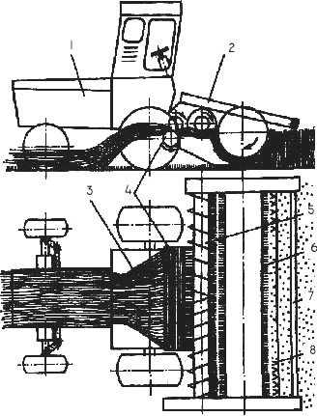

Рис. 1. Технологический процесс самоходной косилки-плющилки КПС-5Г:
1 – шасси; 2 – жатка; 3 – валкообразующее устройство; 4 – плющильный аппарат; 5 – шнек; 6 – мотовило; 7 – заламывающий брус; 8 – режущий аппарат

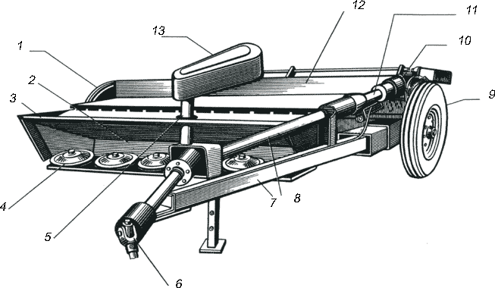

Рис. 2. Косилка-плющилка прицепная КПРН-3,0
1,9 – опорные колеса; 2 – передняя панель; 3 – передний брус; 4 – диск; 5 – привод режущего аппарата; 6 – шарнир соединения с ВОМ; 7 – прицепной брус; 8, 11 – карданные передачи; 10 – редуктор; 12 – верхняя панель; 13 – ременная передача

Режущий аппарат косилки КПРН – 3.0 ротационный (Рис.4). Состоит из основного бруса 3, закрытого снизу днищем 1. На днище установлены башмаки 29, с помощью которых режущий аппарат опирается на землю. Посредством кронштейнов аппарат крепится болтами с гайками к главной раме. Вдоль основного бруса, в верхней его части установлены роторы 26, закрепленные на шлицевых концах валов 34, 21, с помощью подшипников 5, 20, верхние подшипники в стаканах стопорятся кольцами 25. На противоположных концах валов на шпонках закреплены приводные шестерни 2. Промежуточные шестерни 33 посредством подшипников установлены на осях 31, верхние концы которых вставлены в отверстия кассеты основного бруса, а нижние – в отверстия крышки кассеты 32, закрепленной винтами на стойках основного бруса. Для предотвращения поворота осей 31 на нижние концы установлены стопорные шайбы, входящие в специальные гнезда кассеты и удерживаемые днищем 1 после его соединения с основным брусом 3.
Привод режущего аппарата осуществляется через карданную передачу. Скашиваемая масса срезается ножами 17, закрепленными на дисках роторов специальными болтами 15 посредством корончатых гаек 16 со шплинтом.
Для предотвращения вытекания смазки из бруса режущего аппарата стаканы защищены манжетами 14. Между основным брусом и днищем установлены паранитные прокладки.

6

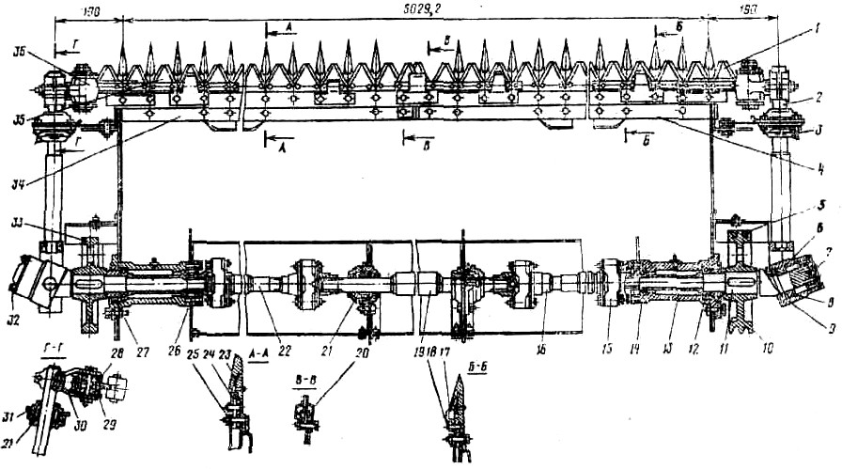

Рис.3. Режущий аппарат жатки КПС -5Г с приводом:
1 – правый нож; 2 – вал колебателя; 3 – промежуточная опора; 4 – пальцевый правый брус; 5 – ремень; 6 – подшипник; 7 – регулировочные прокладки; 8 – шайба; 9 – корпус качалки; 10 – шкив; 11 – вал привода; 12,14,21,29 – подшипники; 13 – корпус; 15 – упругий элемент; 16 – полумуфта; 17 – прижим ножа; 18 – правая полоса; 19 – центральный вал; 20 – пластина; 22 – промежуточный вал; 23 – палец; 24 – прижим; 25 – левая полоса; 26,27,28,31 – манжеты; 30 – вилка; 32 – крышка; 33 – маховик; 34 – пальцевый брус; 35 – левый нож; 36 – эксцентрик

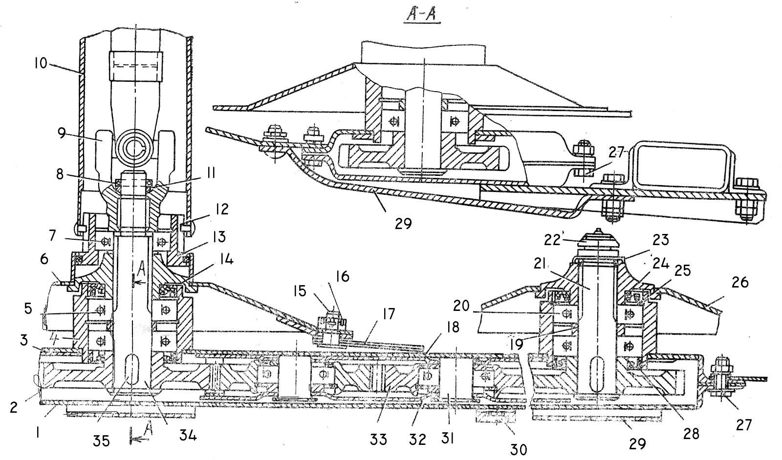

Рис. 4. Режущий аппарат косилки-плющилки КПРН – 3.0
1 – днище картера; 2 – шестерня приводная; 3 – брус основной; 4 – стакан; 5,7,20 – подшипник; 6 – ротор; 8 – штифт; 9 – вилка шарнира; 10 – кожух; 11 – шайба; 12 – кольцо стопорное; 13 – корпус подшипника; 14 – манжета; 15 – болт; 16 – гайка; 17 – нож; 18 – кассета; 19 – втулка; 21 – вал; 22 – гайка; 23 – шайба стопорная; 24 – манжета; 25 – кольцо стопорное; 26 – ротор; 27 – болт; 28 – манжета; 29 – башмак; 30 – пробка; 31 – ось; 32 – крышка кассеты; 33 – шестерня промежуточная; 34 – вал приводной; 35 – шпонка

Механизм плющения у всех моделей имеет идентичную конструкцию. Плющильные вальцы КПРН – 3.0 (Рис. 5) состоят из верхнего 2 и нижнего 10 вальцов, блока привода 28, натяжного устройства 26, цепей и механизма регулирования давления между вальцами. Нижний валец 10 закреплен к боковинам рамы фланцами, тремя болтами с каждой стороны, зафиксированными проволокой, проходящей через отверстия в головках болтов. Между фланцами 8, 9 установлены сферические корпуса 5 с подшипниками 6 с консистентной смазкой, в которых монтируются левая и правая 7 цапфы вальца. На левой цапфе на шпонке установлена двухрядная звездочка 12. Верхний валец посредством кронштейнов 4, 13 шарнирно соединен с боковинами рамы, на левой цапфе находится звездочка 1 передачи вращения, а на кронштейне установлена звездочка 23 натяжного устройства. Крепление верхнего вальца к кронштейнам 4, 13 осуществляется так же, как и нижнего вальца к раме.

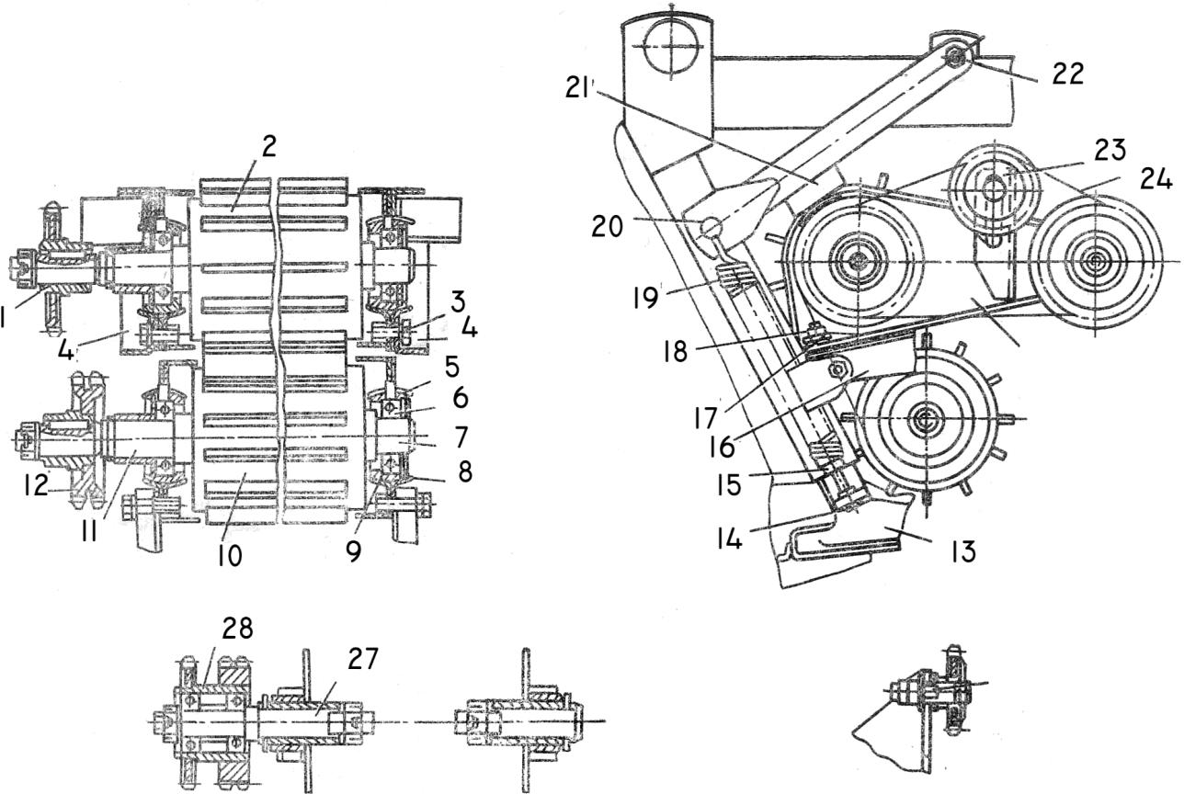

Рис. 5. Вальцы плющильные КПРН – 3.0
1,12 – звездочка; 2 – валец верхний; 3 – болт; 4 – кронштейн левый; 4 – кронштейн правый; 5 – корпус подшипника; 6 – подшипник; 7 – цапфа вальца; 8 – фланец сферический; 9 – фланец крепления подшипника; 10 – валец нижний; 11 – цапфа привода; 13 – кронштейн рамы крепления режущего аппарата; 14 – натяжитель; 15 – пробка пружины; 16 – угольник опоры вальца; 17 – гайка; 18 – винт регулировочный; 19 – пружина; 20 – рычаг; 21
– пластина нажимная; 22, 27 – ось; 23 – звездочка; 24 – цепь; 25 – кронштейн; 26 – натяжное устройство; 28 – блок-звездочка

Мост ведущих колес КПС – 5Г (Рис. 6) включает в себя коробку передач 2 с дифференциалом, два тормоза 10, цепные муфты 3, полуоси 4, бортовые редукторы и пневматические колеса 12. Коробка передач с дифференциалом служит для изменения скорости движения косилки-плющилки и обеспечения ее поворотов. Она имеет три диапазона скоростей для движения как вперед, так и назад. Реверс движения машины, ее торможение при включенной коробке передач, а также бесступенчатое изменение скорости на каждом диапазоне осуществляются гидрообъемной передачей, включающей в себя гидромотор 8МР-23, прикрепленный к стакану коробки. Для предотвращения самопроизвольного включения и выключения передач применено блокировочное устройство в виде валика с лыской, который перед переключением передач необходимо повернуть при помощи ножной передачи для освобождения фиксаторов.
Внутри дифференциала установлены две конические шестерни полуосей, и крестовина с сателлитами. В конических шестернях на шлицах посажены

полуоси. На шейки чашек сателлитов напрессованы шарикоподшипники, зафиксированные в корпусе дифференциала.
Дисковые тормоза 10 с механическим приводом смонтированы на полуосях. Выходные концы их при помощи цепных муфт 3 и полуосей 4 связаны с бортовыми редукторами, которые жестко присоединены к раме машины. Тормозят ими только при выключенной коробке передач и на стоянке.
По конструкции дисковые тормоза аналогичны применяемым на универсально- пропашном тракторе МТЗ-80.
Бортовые передачи с цилиндрическими прямозубыми шестернями смонтированы в корпусах сварной рамы самоходного, шасси косилки- плющилки; внутри установлены верхние валы 5 с шестернями 6. Каждый из валов вращается на двух подшипниках качения, расположенных во фланцах корпусов. Посредством промежуточной шестерни 9 вращение передается на ведомую шестерню 8. Она закреплена корончатой гайкой на валу 7, который смонтирован в подшипниках фланца колеса. На валу 7 также расположен диск, на котором смонтирована шина 12.
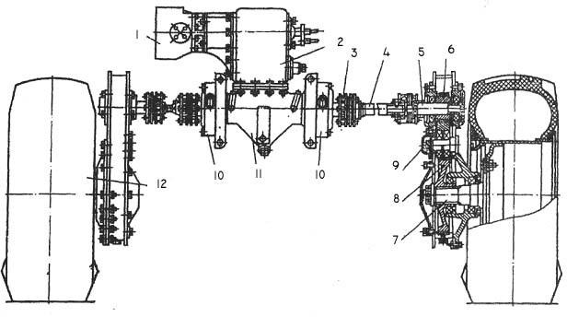

Рис. 6. Мост ведущих колес косилки-плющилки КПС-5Г:
1 – гидромотор 8MР - 23; 2 – коробка передач; 3 – цепная муфта; 4 – полуось; 5 – верхний вал; 6 – шестерня; 7 – вал; 8 – ведомая шестерня; 9 – промежуточная шестерня; 10 – тормоз; 11 – дифференциал; 12 – пневматическое колесо

Гидравлическая система самоходной косилки-плющилки КПС-5Г включает в себя три независимые, замкнутые подсистемы: подъема жатки, гидрообъемного рулевого управления, гидрообъемного привода ведущих колес. Гидравлическая система подъема жатки состоит (Рис. 7) из шестеренного насоса 3, масляного резервуара 1, распределительного устройства 16,

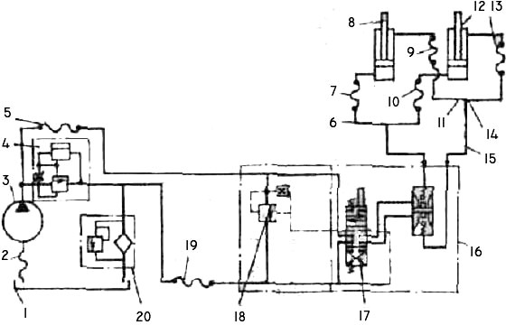
предохранительного клапана 4, выносных гидроцилиндров 8 и 12 подъема жатки, металлических маслопроводов и рукавов. Шестеренный насос НШ-32У- Л включает в себя следующие основные элементы: корпус с крышкой, ведущую и ведомую шестерни, выполненные заодно с цапфами, втулки с уплотнениями, штуцера всасывания и нагнетания. За счет высокого давления масла обеспечивается самоуплотнение насоса. Он постоянно включен и вращается при работе дизеля.

Рис. 7. Схема гидравлической система подъема жатки КПС - 5Г:
1 – резервуар; 2, 19 – рукава; 3 – шестеренный насос НШ-32У-Л; 4 – предохранительный
клапан; 5, 7, 9, 10, 13 – рукава высокого давления; 6 – трубопровод; 8, 12 – гидроцилиндры;
11, 14, 15 – трубопроводы; 16 – распределительное устройство; 17 – рабочая секция; 18 – переливная секция; 20 – фильтр

Гидрообъемная система рулевого управления (Рис. 8) состоит из шестеренного насоса 7, насоса-дозатора 3, распределителя 4, предохранительного клапана 6, гидроцилиндра 5 двухстороннего действия, системы трубопроводов и рукавов. Шестеренный насос НШ-10Е по принципу действия аналогичен рассмотренному насосу НШ-32У-Л и отличается от него только рабочим объемом. Предохранительный клапан 6, примененный в гидрообъемной системе рулевого управления, имеет одинаковую конструкцию с предохранительным клапаном, примененным в гидросистеме подъема жатки.

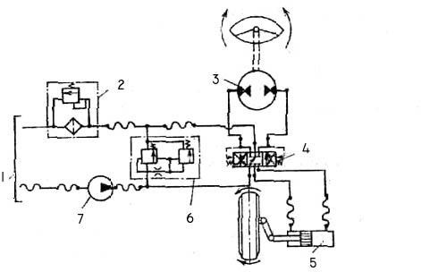

Рис. 8. Схема гидравлической системы рулевого управления:
1 – резервуар; 2 – фильтр; 3 – насос-дозатор; 4 – распределитель; 5 – гидроцилиндр; 6 – предохранительный клапан; 7 – насос

Насос-дозатор (Рис. 9) снабжен подвижным сателлитом 11, имеющим шесть круговых зубьев. Он выполняет роль вытеснителя, совершая планетарное движение по круговой орбите. Неподвижная направляющая 9 имеет на один зуб больше. Сателлит 11 и направляющая 9 образуют цевочное зацепление. В корпусе 17 смонтирован вал 19 с хвостовиком для соединения с рулевым колесом. Вал 19 опирается на радиально-игольчатый подшипник 20 и упорный подшипник 18. Он связан с распределительной втулкой 4 посредством штифта
2. Валик 3 с двумя штифтами 10 образует карданную передачу между валом 19 и сателлитом 11.При вращении насоса-дозатора между зубьями сателлита 11 и впадинами направляющей 9 образуются изменяющиеся полости нагнетания и всасывания. Эти полости соединяются пазами распределительной втулки 4 с всасывающей и нагнетательной канавками в корпусе 17 насоса, связанными со штуцерами 16. За один оборот вала 19 насоса сателлит 11 выдавливает сорок два рабочих объема, перекачивая 0,012 м³ жидкости.
Гидрообъемный привод ведущих колес (Рис. 10) состоит из реверсивного аксиально-поршневого гидронасоса 10 переменной производительности, с встроенным в него шестеренным насосом подпитки 9, гидромотора 1, масляного резервуара 12, фильтра тонкой очистки 11, масляного радиатора 6 и маслопроводов низкого и высокого давлений. На корпусе фильтра тонкой очистки установлен вакуумметр контроля степени засоренности фильтра. Привод гидронасоса осуществляется от дизеля Д-240 через главную (раздаточную) коробку, на корпусе которой он смонтирован.

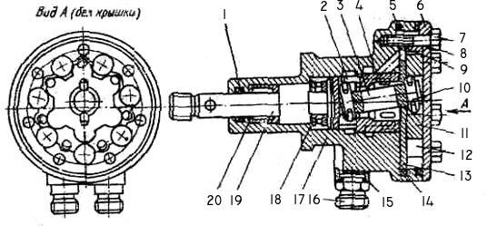

Рис. 9. Насос-дозатор:
1, 5, 8, 14,15 – уплотнительные кольца; 2, 10 – штифты; 3, 19 – валы; 4 –
распределительная втулка; 6 – крышка; 7 – болт; 9 – направляющая; 11 – сателлит; 12 – ролик; 13 – пластина; 16 – штуцер; 17 – корпус; 18 – упорный подшипник; 20 – радиальный игольчатый подшипник

Изменение производительности гидронасоса (увеличение или уменьшение скорости движения самоходной косилки-плющилки) достигается с помощью тяги и рычага. При нейтральном (вертикальном) положении рычага гидронасоса масло в гидромотор не подается.

Технологический процесс, выполняемый самоходной косилкой- плющилкой КПС-5Г, протекает (Рис. 1) так. При движении машины вперед с включенными рабочими органами растительная масса наклоняется заламывающим брусом 7, а мотовило 6 подводит растения к режущему аппарату. Режущий аппарат 8 срезает траву, мотовило 6 подает ее под шнек 5, который сужает скошенную массу до ширины плющильных вальцов, которые расплющивают и надламывают стебли, после чего они попадают в валкообразующее устройство и укладываются на стерню в валок.

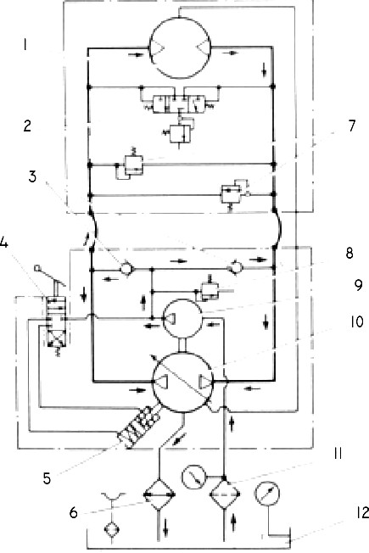

Рис. 10. Схема гидросистемы привода ведущих колес:
1 – аксиально-плунжерный мотор; 2 – золотник челночной подпитки; 3 – обратные клапаны; 4 – золотник управления; 5 – сервоцилиндр; 6 – радиатор; 7 – предохранительные клапаны; 8 – предохранительный клапан подпитки; 9 – насос подпитки; 10 – аксиально- плунжерный реверсивный насос; 11 – фильтр; 12 – бак с заливным фильтром и сапуном

Привод рабочих органов прицепных косилок-плющилок осуществляется от ВОМ трактора через карданные передачи 3 и 7 расположенные на снице 14.

14
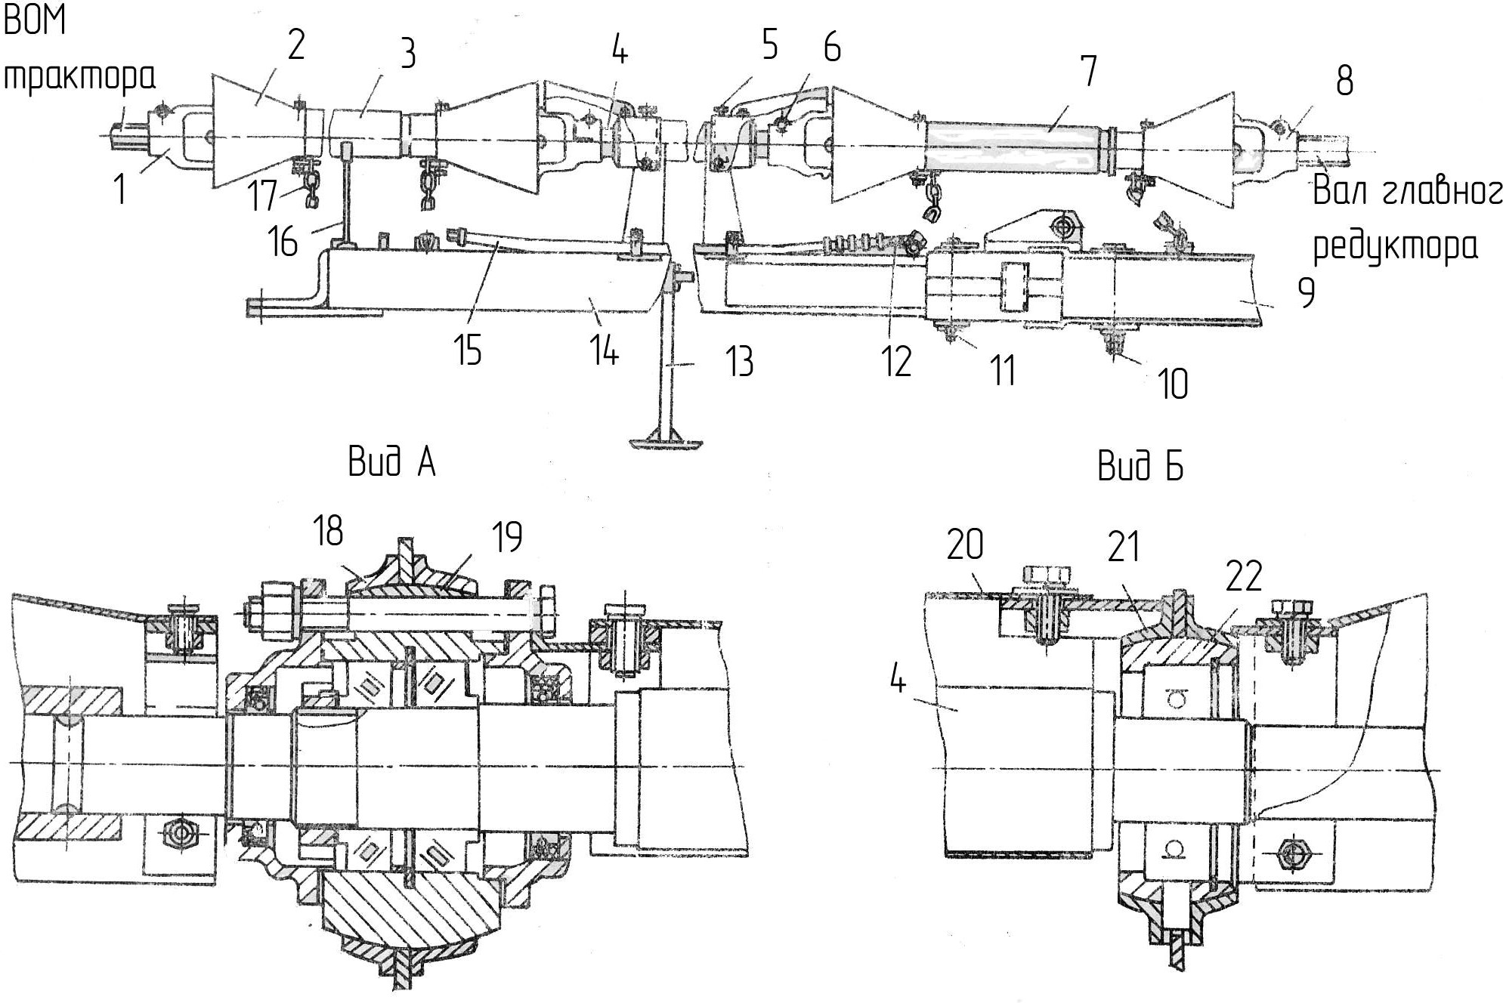

Рис. 11. Сница с карданной передачей:
1, 8 – вилка шарнира; 2 – кожух карданной передачи; 3, 7 – карданная передача; 4 – вал промежуточный; 5 – болт крепления козырька; 6 – болт крепления вилки; 9 – коробка сницы; 10 – ось соединения с коробкой сницы; 11 – фиксатор; 12, 15 – шланг высокого давления; 13 – подножка; 14 – сница; 16 – опора карданной передачи; 17 – цепь; 18, 21 – кронштейн подшипника; 19, 22
– корпус подшипника

Рабочий процесс прицепных косилок-плющилок протекает так же как и у самоходных.

Возможные неисправности и способы их устранения при работе КПС-5Г

- Рабочие органы косилки не поднимаются или подъем их ограничен. Для устранения неисправности необходимо залить масло в резервуар до контрольной отметки. Снять и отрегулировать предохранительный клапан системы.
- Замедленное действие цилиндров подъема или они не действуют. Заменить трубопровод, подводящий масло к цилиндру. Подтянуть штуцер.
- Неровный срез растений, остаются нескошенные стебли. Заточить или заменить сегменты. Отрегулировать зазор между сегментами и противорежущими пластинами.
- Мотовило не вращается. Отрегулировать предохранительную муфту и натянуть цепи.
- Шнек проскальзывает или не вращается. Отрегулировать предохранительную муфту и поднять пружину.
- Попадание земли на жатку. Установить копирующие башмаки на большую высоту.

Возможные неисправности и способы их устранения при работе КПРН - 3,0А

- При внедрении режущего аппарата в траву наблюдается непрокашивание, возможно наматывание травы на стакан ротора. Отрегулировать натяжение ремней, заменить ножи.
- При кошении наблюдается забивание растительной массы между вальцами. Отрегулировать предохранительную муфту на промежуточном валу, а также давление между вальцами.
- Чрезмерный нагрев одного из роторов. Снять ротор, очистить стакан, Прошприцевать полость подшипников до момента выхода солидола через щель между стаканом и ступицей ротора.
- Чрезмерный нагрев режущего аппарата. Добавить смазку.

Порядок выполнения лабораторной работы
- Описать назначение косилок-плющилок различного типа.
- Ознакомиться с технологическим процессом и описать его.
- Провести анализ строения косилок-плющилок различных марок и выявить недостатки или достоинства той или иной конструкции.
- Оформить таблицу основных регулировок узлов косилок-плющилок различного типа.
- Ознакомиться с основными неисправностями косилок-плющилок.

Таблица 1
Регулировки узлов косилок-плющилок различных марок
Марка | Скашиваемая  культура | КПС-5Г | КПРН-3,0А
Механизм привода
Механизм подъема и
уравновешивания
Режущий аппарат

- Техника безопасности
Соблюдать общие правила техники безопасности при работе в лаборатории. Быть предельно осторожным при работе с режущим аппаратом и с движущимися частями косилок.

- Содержание отчета
Цель работы.
Агротехнические требования.
Описание работы косилок-плющилок.
Таблица основных регулировок узлов тракторных косилок различных марок. Основные неисправности.
Выводы.

- Контрольные вопросы
- Из каких основных частей состоит косилка-плющилка КПС-5Г?
- Из каких основных частей состоит косилка-плющилка КПРН-3,0А?
- Какой по типу режущий аппарат установлен на косилках-плющилках КПС- 5Г и КПРН-3,0А? Поясните особенности конструкции и работы режущих
аппаратов этих машин.
- Что представляет собой плющильный аппарат?
- Как осуществляется привод рабочих органов косилки-плющилки?
- Какие агротехнические требования должны обеспечивать косилки-плющилки при скашивании трав?
- Какие неисправности могут возникнуть при работе КПС-5Г?
- Какие неисправности могут возникнуть при работе КПРН-3,0А?
- Какие управляющие воздействия осуществляют с помощью гидросистемы?
- Устройство гидрообъемного привода ведущих колес.

